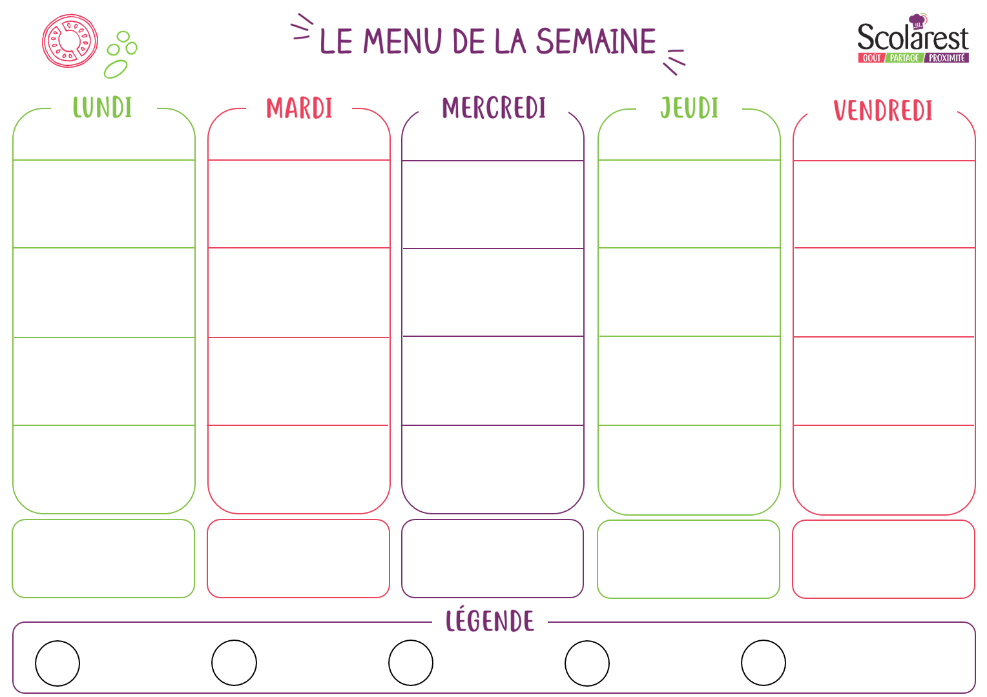
Dejeuner
 | 22/02 |  | 23/02 |  | 24/02 |  | 25/02 |  | 26/02
 | Endives aux croûtons  Carottes râpées au curry  Taboulé |  | Nems de volaille et menthe  Samoussa aux légumes |  | Concombres nature  Salade batavia aux dés de jambon  Salade de lentilles aux échalotes |  | Salade de mâche vinaigrette  Potage de légumes  Saucisson à l’ail |  | Salade iceberg aux maïs  Salade de haricots verts aux noix  Pâté de foie et cornichons
 | Escalope de volaille à la crème  Filet de lieu noir en persillade de tomate  Purée de pommes de terre  Haricots verts persillés |  | Sauté de porc au caramel  Gyoza de volaille  Riz cantonais  Poêlée de légumes à la chinoise |  | Steak haché  Aile de raie sauce moutarde  Haricots plats persillés  Pomme noisettes |  | Tortis à la bolognaise  Quiche au chèvre  Gratin de chou-fleur  Coudes |  | Bolls de veau sauce tomate  Colin d'alaska sauce à l’aneth  poêlée arlequin  Pommes rissolées
 | Petit suisse sucre  Fromage fondu emmental  Saint nectaire |  | NOUVEL AN CHINOIS |  | Vache picon  Edam  Fromage blanc |  | Tomme grise  Yaourt nature  Cantal |  | Babybel  Yaourt aromatisé  Camembert
 | Flan nappe caramel  Gaufre au chocolat  Banane |  | Nougat chinois  Rocher coco choco  Mini beignets sucré |  | Ananas  Crème dessert caramel  Beignets à la framboise |  | Verrine de fromage blanc a la crème de marrons  Gâteau de riz  Corbeille de fruits |  | Salade de fruits au sirop  Pomme golden  Liegeois vanille
 | Œlleux caramel beurre sale  Banane |  | Biscuits fourrés abricot  Pomme bicolore |  | Rocher coco choco  Jus de pomme |  | Biscuit cookie chocolat noir  Jus d`orange
Diner
 | 22/02 |  | 23/02 |  | 24/02 |  | 25/02 |  | 26/02
 | Macédoine vinaigrette  Rillettes  Salade verte |  | Tarte au fromage  Salade verte  Chou-fleur persil échalote |  | Carottes râpées ciboulette  Batavia aux croûtons  Saucisson sec |  | Œufs durs à la parisienne  Pâté en croûte  Salade mêlée à la tomate
 | Cervelas obernois à l’alsacienne  Nuggets de poisson  Panaché de salades  Tortis |  | Croque-monsieur  Émincé de volaille aux légumes parfumés  Carottes glacées  Purée de pommes de terre |  | Filet de colin d'alaska aux fruits de mer  Raviolis de bœuf gratinnes  Brocolis |  | Couscous royal  Légumes couscous
 | Plateau de fromages  Yaourt velouté aux fruits mixés |  | Plateau de fromages  Yaourt nature sucre |  | Plateau de fromages  Yaourt aromatisé |  | Plateau de fromages  Yaourt nature et sucre
 | Corbeille de fruits  Fromage blanc aux fruits |  | Banane  Crème dessert café |  | Corbeille de fruits  Liégeois chocolat dessert |  | Corbeille de fruits  Muffins aux pépites de chocolat

